疯狂777
一、需求简介
  - 需求来源：需要给业务提供一款SLOTS迎宾机台，特点机台玩法简单，RTP较高，返奖波动较低，所以选择疯狂777这种经典SLOTS机台
  - 需求简介：疯狂777是一款3*3+1*3的组合卷轴SLOTS游戏，用户通过基础转轴确定是否中奖，特殊卷轴确定中奖额外倍率
  - 需求目标：新游业务流水占比25%以上，用户渗透占比15%
二、需求描述
  - 后端需求：
    - 游戏基础开奖逻辑：本游戏是一个3*3+1*3构成的异轴SLOTS游戏，该游戏为单线中奖模式，仅1条中奖线
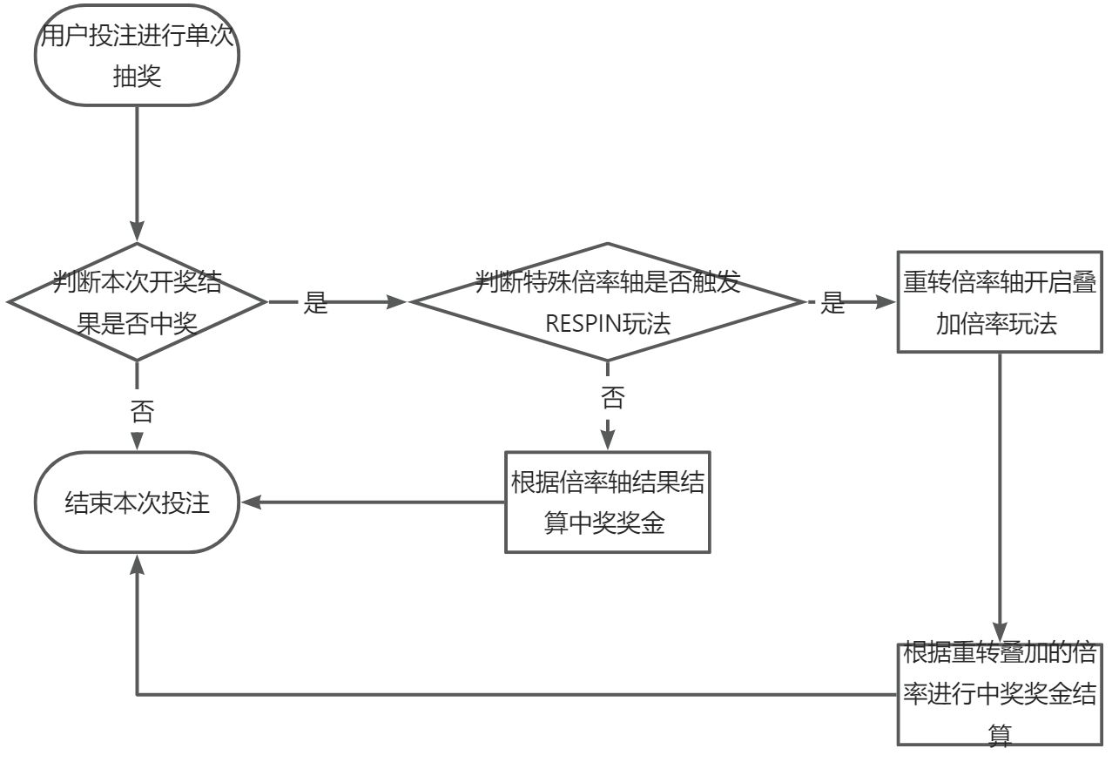
表格 为最终盘面呈现的结果 ：基础呈现权重
ID | 赔付类型描述 | 金币赔率倍数 | 出现权重
0 | 有空符号出现 | 0 | 100
1 | any | 0.5 | 100
2 | any bar | 1.5 | 100
3 | any 7 | 7 | 100
4 | bar | 5 | 100
5 | bar2 | 10 | 100
6 | 7 | 17 | 100
7 | 77 | 37 | 100
8 | 777 | 77 | 100
*any为不是id3-8中任意一种的命中3个符号的情况，即2个any bar+1个任意7或2个任意7+1个anybar
即1为空（3为任意） 或 3为空（1为任意）
*any bar 为不为4或5的 任意两个bar+bar2 或 任意两个bar2+bar
*any 7 为不为3个7 或3个77 或3个777的情况的任意3个7组合
*0倍 即为123列任意一个位置是空
设置表演权重（一个空，两个空，3个空）
0的表演权重 | 0的表演权重
1个空 | 100
2个空 | 100
3个空 | 100
不为空的元素随机。
    - 特殊倍率轴图案：用于触发额外奖励倍率或特殊倍率叠加游戏
ID | 乘数符号 | 出现权重 | 表演权重
0 | 0 | 100 | 200
1 | 2 | 100 | 200
2 | 3 | 100 | 200
3 | 5 | 100 | 200
4 | 10 | 100 | 200
5 | respin | 100 | 200

    - 中奖奖金计算：用户投注金额*中奖组合倍率*特殊图案倍率（若组合结果为空白，则用户为1倍奖金；若组合结果为RESPIN则进入特殊玩法）=单次转动奖金金额
    - 特殊玩法逻辑：用户在单线中奖过程中，有几率触发RESPIN玩法，当玩家本次中奖连线中与RESPIN图案连成一线，则触发倍率叠加玩法，用户默认获得1倍中奖奖金，之后中奖轴图案不变，特殊倍率轴结果开始重新旋转，每次转到的结果图案若为对应的倍数图案，则按倍率累加，直到特殊倍率抽重转结果为空。举例：用户转到7*3图案基础倍率为10，基础投注奖金为10，特殊倍率轴共转4次结果2倍，1倍，5倍，空，则用户最终获得奖励金额为10*10*（1+2+1+5）=900
    - 异常断线处理：目前研发后台已经有一套通用的SLOTS游戏风控和短线异常处理流程，复用中台统一处理流程：网络中断、主动退出等导致重进游戏的从中断的位置恢复respin的展示。
  - 前端逻辑
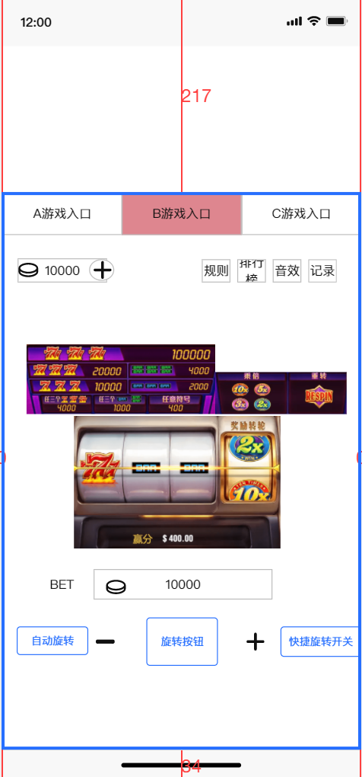
    - 游戏入口ICON：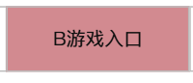根据业务提供的配置项，输出对应的入口ICON图，用户通过点击入口切换进行游戏加载
    - 用户钱包展示：展示游戏当前使用的投注货币，用户钱包余额展示。点击充值按钮拉起业务对应的充值模块或货币兑换模块页面，用户关闭对应模块界面后，回到游戏主界面
    - 游戏常规功能模块页面:
      - 规则入口按钮：，点击该按钮弹出本游戏的规则说明弹窗，弹窗居中展示，若规则超过1页，则用户通过左右滑动的形式进行翻页展示，弹窗展示期间用户无法对游戏主界面进行操作
  - 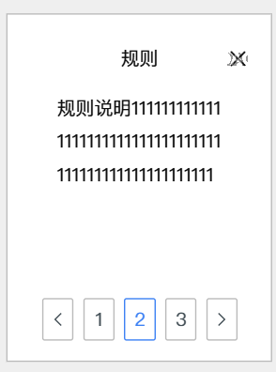
      - 排行榜按钮：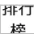，点击该按钮弹出本游戏配置的排行榜页面，展示该游戏配置的榜单组件排名统计和用户自己的排名统计
  - 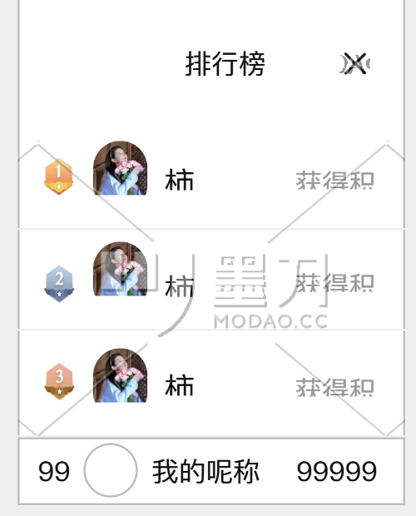
      - 音效开关按钮：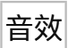，点击该按钮控制游戏相关音乐/音效开关。每次重新加载游戏时，音效开关默认为开启状态
      - 用户中奖记录按钮：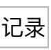，点击该按钮展开用户该游戏的中奖记录页面
    - 游戏主模块展示界面：
      - 中奖金额展示区域：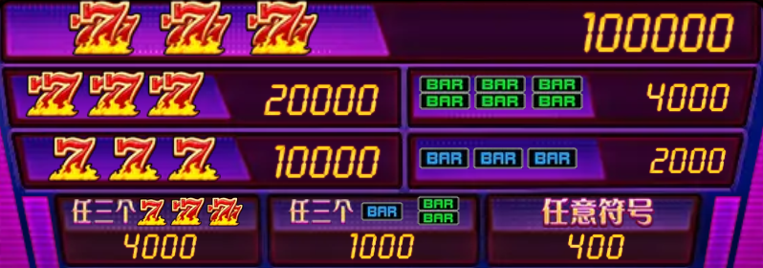该区域主要展示所有中奖图案在当前下注注码下，默认倍率为1倍的实际中奖金额，即假设用户下注挡位为10，777*3获奖倍率为1000倍，则777*3栏目展示的获奖金额10*1000=10000，考虑到实际展示位置信息控制，采用缩位展示控制，少于等于4位数展示具体数值，多于4位数缩减为K展示，多于7位数缩减为M展示，以此类推。缩位后保留两位小数向下取整展示，举例：金额位15555，则显示15.55K,同理若结果为15555555，则显示15.55M，缩位展示是采用‘直接截断’。
      - 特殊转轮轴倍率和玩法展示：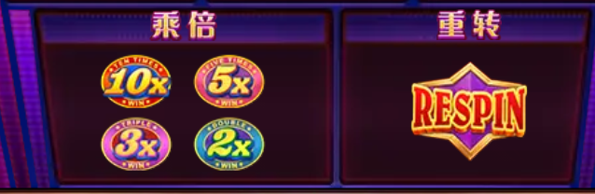静态图标展示，根据实际配置的倍率设计，需要美术更换图标展示
      - 游戏结果展示区域：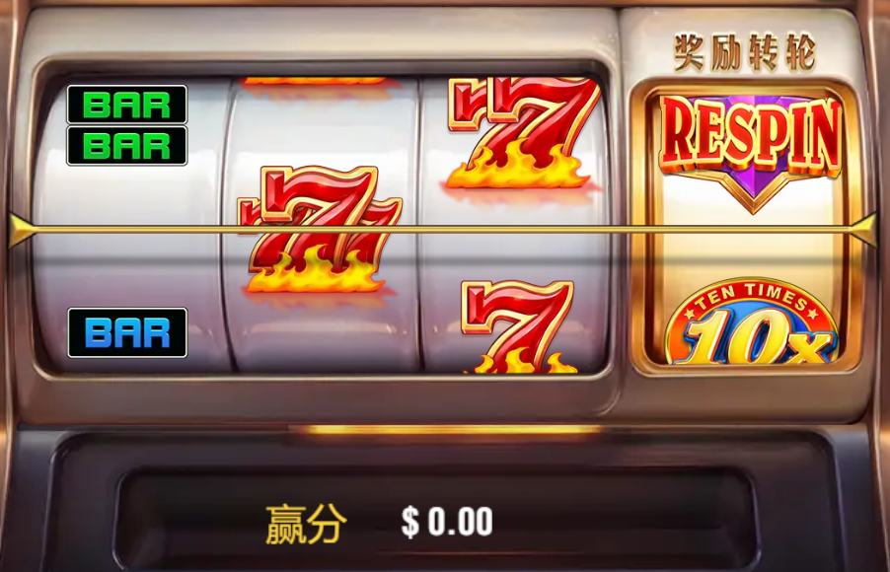游戏实际开奖结果展示区域，该游戏为3轴单线中奖游戏，用户结果转到中间区域连成一线时视为中奖，奖励特殊转轮轴逻辑一样；最下侧为奖金结算栏，用户单次转动若为中奖，则对应倍数结算后的奖金展示在奖金展示栏
    - 游戏投注操作区域：
      - 当前BET注码展示区域：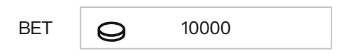，展示用户当前进行一次旋转下注需要消耗的货币价值
      - 自动旋转开关：开启后，用户则按照当前投注额度进行自动旋转操作，再次点击基础局结束即停， RESPIN结算完成后停止。
      - 快捷旋转开关：开启后，对应的旋转动效动画取消播放，直接展示开奖结果；同样的用户在触发额外SPIN倍率玩法时，也省去特殊轴旋转效果，直接显示单次倍数叠加结果，快捷旋转下RESPIN的表现：是快速播放累加动画。
      - 注码选择和单次投注开奖按钮：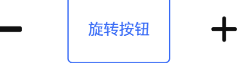，用户通过点击注码选择按钮进行注码选择，点击单次投注按钮后消耗对应的货币进行投注开奖
      - 充值弹窗：若用户单次下注操作确认后对应的钱包金额不足支付本次下注，则弹出对应的业务充值弹窗
      - 用户在单次游戏过程中若转轴过程中，操作区域按钮除自动旋转按钮外，其他按钮在结果开出前均处于无响应状态，用户点击无响应（功能区域按钮不受此规则影响，能正常点击使用）
  - 美术动效设计：
    - 奖金变动数值滚动变化动效：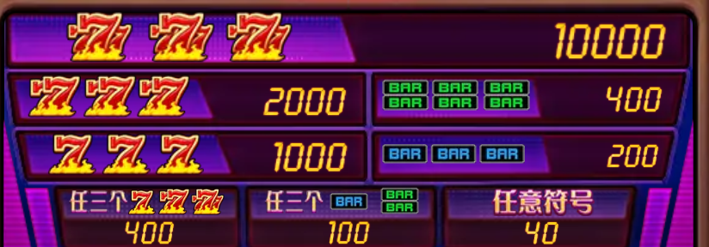，用户在切换注码时，对应的奖金金额会根据选定注码进行滚动变化展示，动效持续1S
    - 转轮转动效果：默认转轮单次旋转从上往下滚动转动1.5秒后每个滚轮依次停下，停下的间隔为0.2S，若用户切换成快速转动模式，则放弃滚动动画，使用2D图切换的模式展示结果
    - 中奖展示动效：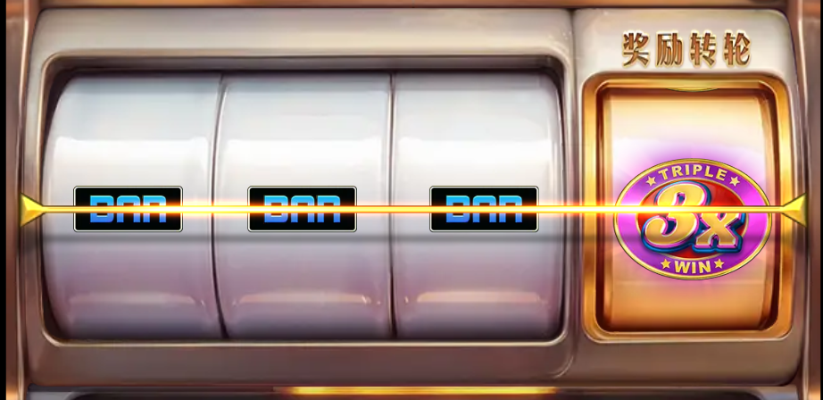，用户成功连线后，对应的中奖图案呈现一闪一闪的放大缩小动画效果，对应的倍率展示区，奖金区也会跟着播放一样的放大缩小动画效果；中间的中奖线会有滑动的流光效果。整体的效果会持续播放，直接用户进行新一轮抽奖。同时中间弹出累计结算金额
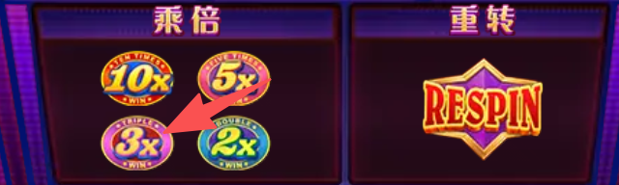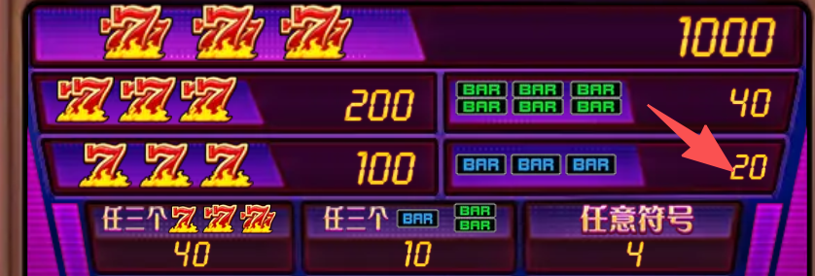
    - 特殊倍率回推/下拉效果：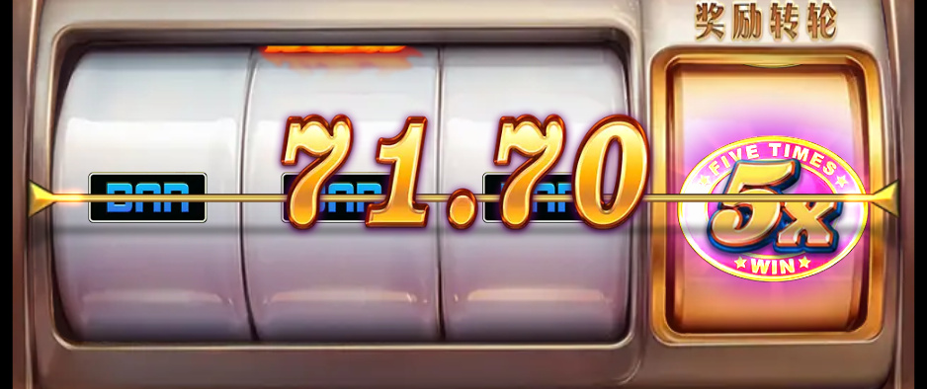，若本次用户连线中奖触发额外倍率奖励，则对应的动效为图案区域先停止触发连线，对应的中奖倍率图案先在下方/上方停留，然后往回推/下拉到中线，进行连线（该效果为有几率触发）
    - RESPIN额外倍率游戏触发效果：当用户成功触发RESPIN玩法时，奖励转轮额外增加一个BONUSRELL外框，同时出现倍数累计动效，对应的中奖图案固定不动，倍率转轮轴开始重新转动，每次转动停留若为倍率结果，则对应的倍率+奖金结算展示一次，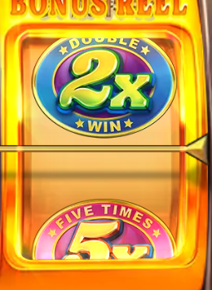转动过程中带有鎏金动画效果，同时从倍率图标处飞出一个团啊叠加到总倍率上方的图案出，总倍率效果变化展示，之后开始新一轮特殊轴转动，直接结果转到倍率为空停止。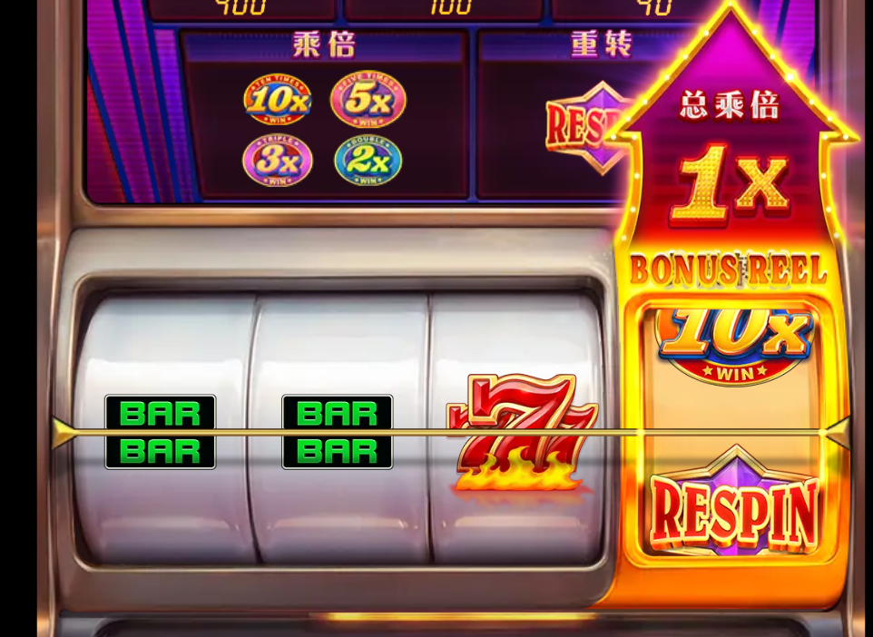然后触发本次特殊SPIN累计获得的总金额动画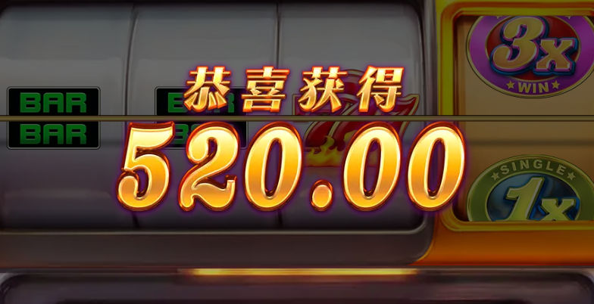
    - 旋转按钮点击效果：投注按钮，用户每次点击旋转时会触发一个按下的动画效果

